De grens tussen Rijckoutsvoert en de Reenputten
Martien van Asseldonk, 23 september 2014
Deze gegevens mogen gebruikt worden onder verwijzing naar: Martien van Asseldonk, www.oudzijtaart.nl

Een deel van de grens van de gemeint van Veghel wordt in de brief van 5 augustus 1310 omschreven als:

- van Ryckoutsvoert tot de plaats genoemd Reenputte,

De Ryckoutsvoort lag op de plek waar een route ter hoogte van de huidige weg Krijtenburg de Biezenloop kruiste. De Reenputten worden ook in 1445 genoemd. In dat jaar werden vier bunder van de gemeint uitgegeven, gelegen op Lyndven bij den Reenputte. Het perceel grensde aan:
- een zijde: gemeint van Lieshout
- andere zijde: de gemeint van Vechel
- een einde: de erfgenamen van Arnoldus Goutsmyts
- andere einde: de gemeint van Vechel

De ligging van dit perceel van vier bunder is bekend.

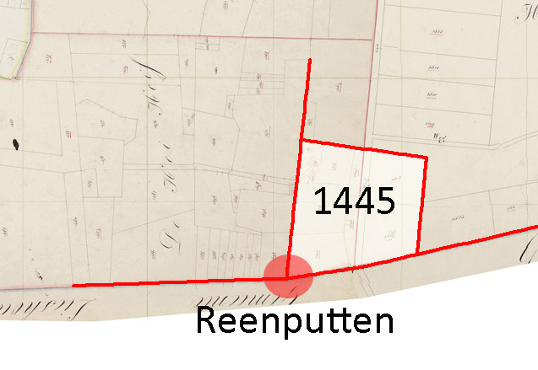
De Reenputten lagen aan de grens van Veghel met Lieshout. Op dit punt kwamen de grenzen van de heerlijkheid Jekschot, de gemeint van Veghel en de gemeint van Lieshout samen.

Het traject ter hoogte van Ryckoutsvoert en Reenputten wordt in de Rooise gemeintbrief van 2 augustus 1311 als volgt omschreven:

- van Dorneken tot Jexscot
- van Jexscot strekken de grenzen van onze voornoemde mannen zich uit tot Ricondfort
- van Ricondfort tot de windmolen

Deze grenspunten staan ook getekend op een kaart van de Rooise gemeint uit 1652.

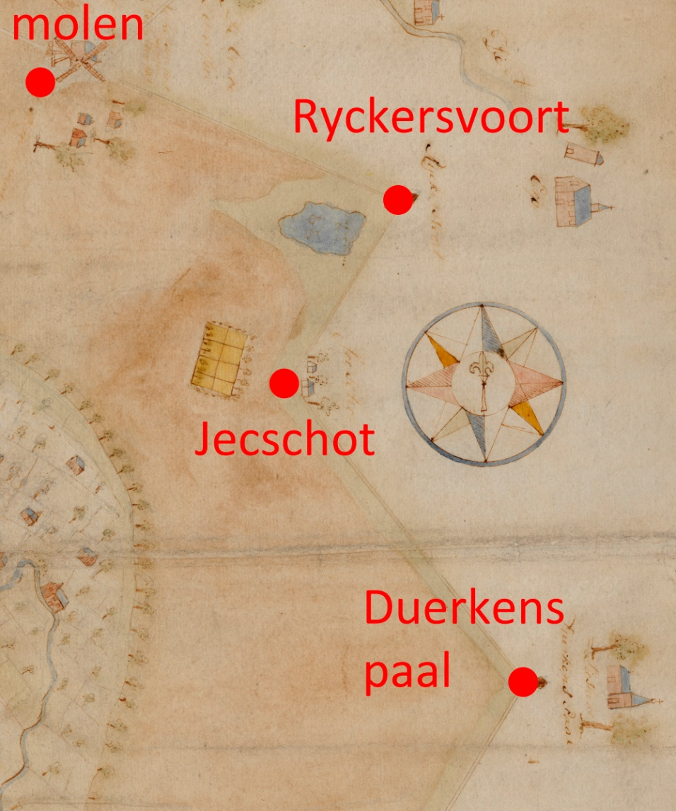

Op de volgende kaart zijn de grens en de grenspunten van de gemeint van SInt-Oedenrode rood getekend en die van Veghel blauw.

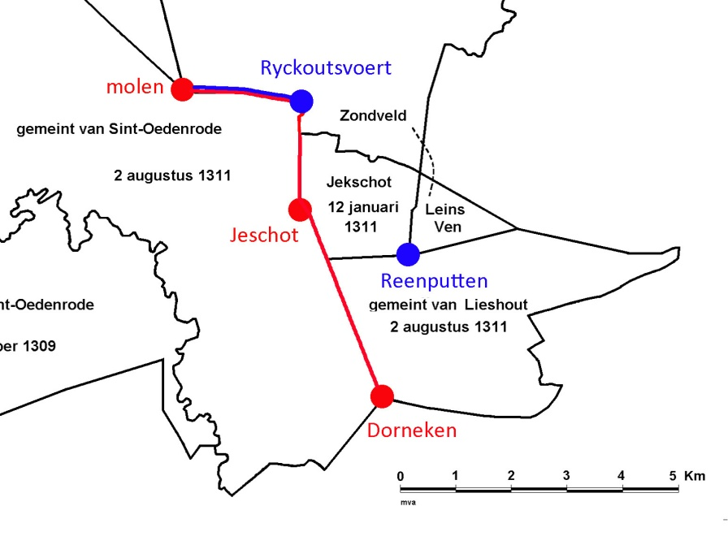

Tussen de Koeveringse molen en Ryckoutsvoort vielen de grenzen van de Rooise en Veghelse gemeint samen. Verder naar het zuiden liep de grens van de Rooise gemeint ten westen van Jekschot en die van de Veghelse gemeint ten noorden en oosten van Jeschot. De wildernis binnen de grenzen van de heerlijkheid Jekschot waren van de heer van Jekschot en behoorden niet tot de gemeint van Sint-Oedenrode of Veghel. Dat werd overigens door Sint-Oedenrode wel betwist.

De noordgrens van de op 2 augustus 1311 uitgegeven gemeint van Lieshout wordt niet nader omschreven dan 'aan de grenzen van Vechele'(ad limites de Vechele).

Op 12 januari 1311 kreeg de Bossche poorter Willem die Cruudener van de hertog van Brabant onder andere de heerlijke rechten, zonder de hoge rechtspraak, binnen een gebied Jekschot genoemd. Er zijn aanwijzingen dat deze uitgifte problematisch was en dat er met de omliggende dorpen onderhandeld is. De eerste aanwijzing daarvoor is dat de heerlijkheid en de aangrenzende gemeintes ongeveer in dezelfde periode uitgegeven zijn.

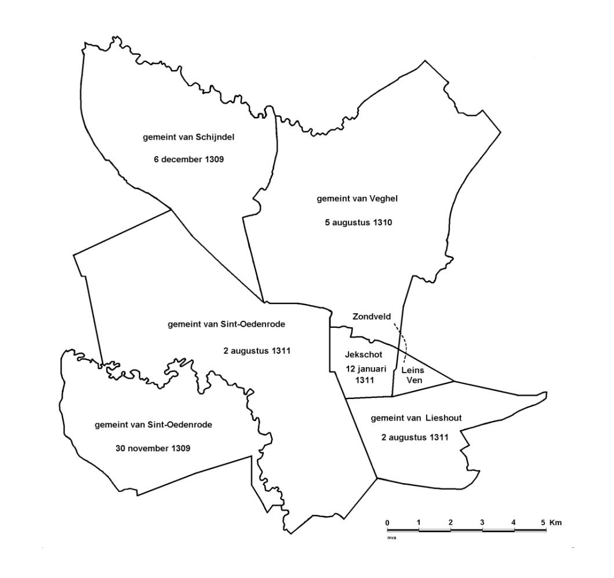

De tweede aanwijzing is dat de hertog van Brabant op 30 november 1309 een gemeint bij Sint-Oedenrode uitgaf en een week later, op 6 december 1309, volgde een gemeint aan zijn lieden van Schijndel. Het is opvallend dat de verhouding tussen het voorlijf en de jaarlijkse cijns van de gemeint van Sint-Oedenrode en die van Schijndel hetzelfde was, namelijk 40 : 1. Die verhouding werd elders niet aangetroffen. Ook de hoogte van de boete voor het onrechtmatig gebruik is voor beide gemeintes gelijk, 3 schellingen, hetgeen afwijkt van de in deze periode gebruikelijke 5 schellingen. De gemeintes werden kennelijk onder gelijke voorwaarden en kort na elkaar uitgegeven, wat er op wijst dat de geburen van Sint-Oedenrode en Schijndel van elkaars onderhandelingen op de hoogte waren en mogelijk zelfs samen onderhandeld hebben. Dit was niet het resultaat van een conflict tussen deze twee plaatsen, want de betreffende gemeintes grensden niet aan elkaar.
Over de Rooise gemeint die aan Jekschot grensde werd langer ondehandeld, die werd pas op 2 augustus 1311 uitgegeven. Met Veghel en Lieshout was al een jaar eerder overeenstemming bereikt. Dat de boeren van Veghel, met name die van Zondveld, eerder wel gebruik maakten van de wildernis van Jekschot blijkt uit de brede doorgang die eertijds tussen Hoog- en Laag Zondveld door bestond om toegang te krijgen tot de wildernis van Jekschot.

Een derde aanwijzing dat de grenzen van Jekschot tegelijkertijd met die van de aangrenzende gemeintes vastgesteld zijn, zijn de grenzen van de heerlijkheid. De zuidelijke grens loopt precies in het verlengde van de grens van Lieshout en de oosteijke grens loopt precies in het verlengde van de gemeint van Erp. Verder kwamen de grenzen van de heerlijkheid Jekschot overeen met de grenzen van de aangrenzende gemeintes van Lieshout, Sint-Oedenrode en Veghel.
De grenzen van de heerlijkheid Jekschot worden in uitgiftebrief van Jekschot van 12 januari 1311 als volgt omschreven:
Dit sijn de pale van Yecschot:

- 1) van Jans huijs van Sontevelt op 2) Rudebroek,
- van 2) Rudebroek op 3) Michiels huijs,
- van 3) Mighiels huis op 4) de Vogel hutte,
- van de 4) Vogel hutte op 5) dende van Brestert op de side te Lieshout waart,
- ende van 6) dien eende van Brenstert op 1) den eerste grave Jans van Zontvelt agter sijn huijs regt jegens onsen bosch van Lint.

De grenspalen van Jekschot staan op onderstaande kaart weergegeven.

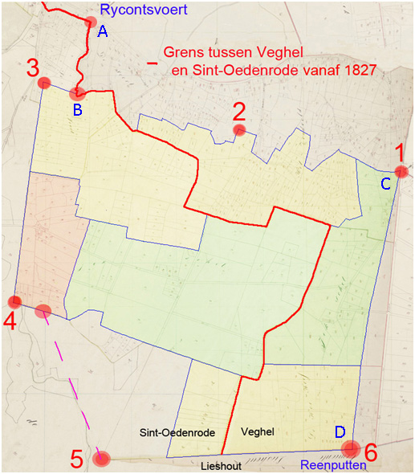

De grens van de gemeint van Veghel volgde ten zuiden van Ryckoutsvoert (A) de Biezenloop tot aan de grens van de heerlijkheid Jekschot (B). Daarna volgde de grens van de grmeint de grens van de heerlijkheid ten zuiden van de privé-eigendommen van Zondveld naar C, waar de grens naar het zuiden afboog en in een min of meer rechte lijn naar de Reenputten (D) liep.

Op de kaart is met een rode lijn ook de gemeentegrens aangegeven die Veghel en Sint-Oedenrode op 27 mei 1826 in overleg vaststelden. Jekschot werd toen gedeeltelijk toegevoegd aan de gemeente Sint-Oedenrode en gedeeltelijk aan de gemeente Veghel, waarbij een waterloop als grens aangehouden werd.

Hoe komt het dan dat de loop in hegin van de negentiende eeuw als gemeentegrens aangehouden werd. Waarom werd Jeksschot niet helemaal bij Sint-Oedenrode gevoegd? Het antwoord op deze vraag hangt samen met de dorps- en landelijke belastingen. Vanaf de zestiende eeuw was niet alleen de schepenbank bepalend voor wat als eenheid van plaatselijk bestuur beschouwd werd, maar ook de dorpskas en de daarmee samenhangende dorpsbelastingen, die vaak weer samen met de landelijke beden en verponding omgeslagen werden. Uit het verpondingsboek van 1657 blijkt dat toen uit de drie pachthoeven aan de oostzijde van de heerlijkheid in Veghel de verponding betaald werd. Voor voor zover is te overzien fungeerde de Jekschotse loop toen al als grens voor de belastingen. Het is niet precies bekend hoelang dat toen al zo was, maar erg oud was dat gebruik toen nog niet. Over het algemeen dateren de afspraken tussen de dorpen over uit welk perceel waar belasting betaald werd uit de eerste decennia van de zeventiende eeuw. In de dorpsrekening van Veghel 1613-1614 is sprake van een geschil tussen Veghel en Sint-Oedenrode over Jekschot. Waarschijnlijk ging dat toen over uit welk perceel waar belasting betaald werd.

Die afspraak was waarschijnlijk weer gebasserd op een oudere situatie. Het is mogelijk dat deze Jekschotse pachthoeven en de Heihoef bij de haardstedentellingen vanaf de vijftiende eeuw onder Veghel geteld zijn en dat deze boeren in Veghel contribueerden voor de beden. Dat waren landelijke belastingen, wat opgehaald werd van de boeren werd weer doorgegeven aan de landelijke overheid. Daar waren dus geen grote plaatselijke belangen mee bemoeid. Wel was het rechtvaardig dat men contribueerden waar het huis geteld was, omdat de hoogte van de aanslagen afhing van het aantal getelde huizen.

Met plaatselijke belastingen waren wel grote belangen gemoeid, die inkomsten waren immers voor het eigen dorp. De plaatselijke belastingen werden veelal pas eind zestiende eeuw ingevoerd vanwege de schulden die nagenoeg alle dorpen opliepen vanwege de Tachtigjarige oorlog. Deze dorpsbelastingen werden veelal samen met de landelijke belastingen over de inwoners omgeslagen en toen werd het veel belangrijker wie waar betaalde, met genoemde afspraken tot gevolg.

Blijft de vraag waarom men deze huizen bij de vijftiende eeuwse haardstedentellingen onder Veghel geteld zou hebben. Ik vermoed dat de inwoners van die huizen vanwege de kortere loopafstand naar de Veghelse kerk gingen. Mogelijk maakte men ook gebruik van de Veghelse schepenbank. De inwoners zullen zich meer Veghels dan Roois gevoeld hebben, hoewel ze formeel tot de parochie Sint-Oedenrode behoorden en daar wel hun tienden bleven betalen. De Heihoef werd na 1445 verplaatst naar Veghels grondgebied. Ook dat zal een rol gespeeld hebben.

